ОГЭ проводится в соответствии с Федеральным законом «Об образовании в Российской Федерации» от 29.12.2012 № 273-ФЗ и Порядком проведения государственной итоговой аттестации по образовательным программам основного общего образования, утверждённым приказом Минпросвещения России и Рособрнадзора от 07.11.2018 № 189/1513. Результаты экзамена могут быть использованы при приеме обучающихся в профильные классы средней школы.
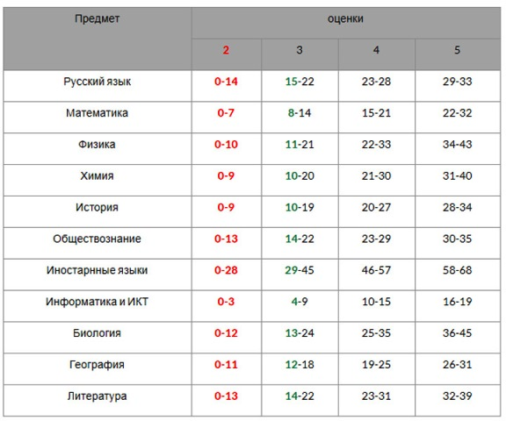
Обратите внимание, в таблице минимальные проходные баллы, необходимые для получения документа об образовании, выделены зеленым цветом.

